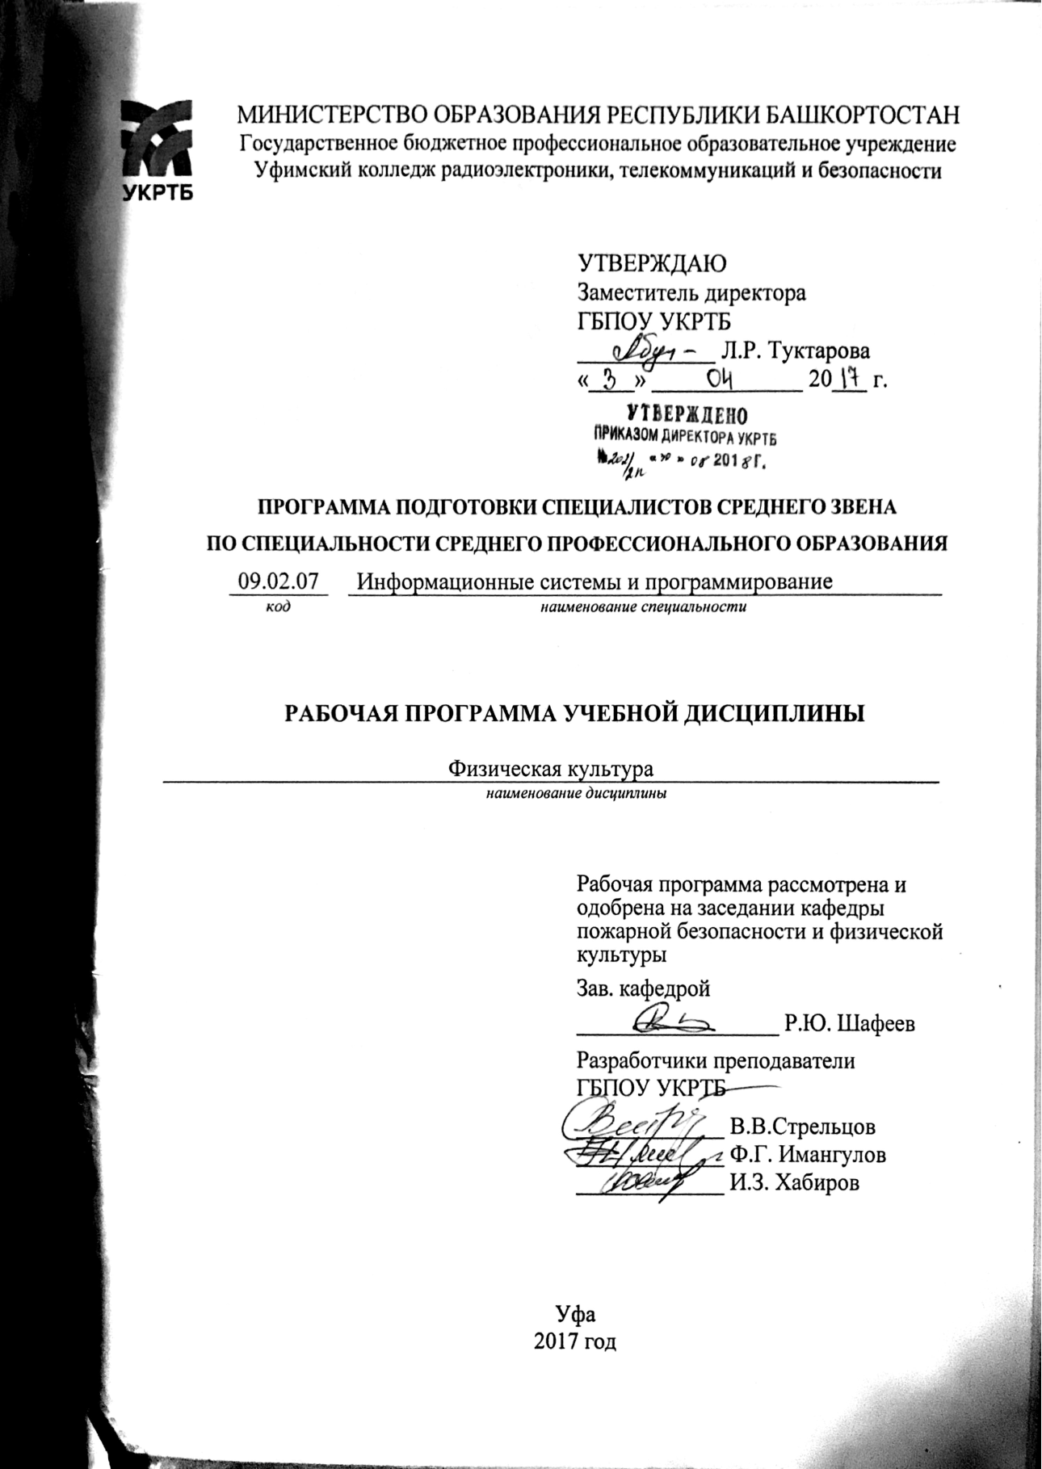
СОДЕРЖАНИЕ

- ПАСПОРТ ПРОГРАММЫ УЧЕБНОЙ ДИСЦИПЛИНЫ  - СТРУКТУРА И СОДЕРЖАНИЕ УЧЕБНОЙ ДИСЦИПЛИНЫ  - УСЛОВИЯ РЕАЛИЗАЦИИ ПРОГРАММЫ УЧЕБНОЙ ДИСЦИПЛИНЫ  - КОНТРОЛЬ И ОЦЕНКА РЕЗУЛЬТАТОВ ОСВОЕНИЯ УЧЕБНОЙ ДИСЦИПЛИНЫ | 3  4  9  10

1. ПАСПОРТ РАБОЧЕЙ ПРОГРАММЫ УЧЕБНОЙ ДИСЦИПЛИНЫ
Физическая культура
наименование дисциплины

1.1. Область применения рабочей программы
Рабочая программа учебной дисциплины является частью программы подготовки специалистов среднего звена в соответствии с ФГОС СПО 09.02.07 Информационные системы и программирование, входящей в укрупненную группу специальностей 09.00.00 Информатика и вычислительная техника
Рабочая программа учебной дисциплины может быть использована в дополнительном профессиональном образовании и в программах профессиональной подготовки обучающихся укрупненной группы специальностей
09.00.00 Информатика и вычислительная техника.

1.2. Место дисциплины в структуре программы подготовки специалистов среднего звена
Учебная дисциплина «Физическая культура» принадлежит к общему гуманитарному и социально-экономическому циклу и связана с учебными дисциплинами:
- Безопасность жизнедеятельности.

1.3. Цели и задачи дисциплины – требования к результатам освоения дисциплины
В результате освоения обязательной части дисциплины обучающийся должен уметь:
- использовать физкультурно-оздоровительную деятельность для укрепления здоровья, достижения жизненных и профессиональных целей.

В результате освоения обязательной части дисциплины обучающийся должен знать:
- о роли физической культуры в общекультурном, профессиональном и социальном развитии человека;
- основы здорового образа жизни.

В результате освоения учебной дисциплины у обучающегося должны формироваться общие компетенции, включающие в себя способность:
ОК 08. Использовать средства физической культуры для сохранения и укрепления здоровья в процессе профессиональной деятельности и поддержание необходимого уровня физической подготовленности.

Планируемые результаты освоения дисциплины

Код ПК, ОК | Умения | Знания
ОК 8. | Использовать физкультурно-оздоровительную деятельность для укрепления здоровья, достижения жизненных и профессиональных целей; применять рациональные приемы двигательных функций в профессиональной деятельности; пользоваться средствами профилактики перенапряжения характерными для данной специальности | Роль физической культуры в общекультурном, профессиональном и социальном развитии человека; основы здорового образа жизни; условия профессиональной деятельности и зоны риска физического здоровья для профессии (специальности); средства профилактики перенапряжения

1.4. Рекомендуемое количество часов на освоение программы дисциплины
Максимальная учебная нагрузка обучающегося 168 часов.
Обязательная аудиторная учебная нагрузка обучающегося: 160 часов; самостоятельная работа обучающегося 8 часов.

2. СТРУКТУРА И СОДЕРЖАНИЕ УЧЕБНОЙ ДИСЦИПЛИНЫ

2.1. Объем учебной дисциплины и виды учебной работы

Вид учебной деятельности | Объем часов
Максимальная учебная нагрузка (всего) | 168
Обязательная аудиторная учебная нагрузка (всего) | 160
в том числе:
- лабораторные работы | не предусмотрено
- практические занятия | 148
- курсовая работа (проект) | не предусмотрено
Самостоятельная работа обучающего | 8
в том числе:
- самостоятельная работа над курсовой работой (проектом) | не предусмотрено
- защита рефератов | 8
Итоговая аттестация в форме дифференцированного зачета.

2.2. Тематические план и содержание учебной дисциплины
3 семестр
Тема 1.  Легкая атлетика | Содержание | 32 | 2
Тема 1.  Легкая атлетика | Физические способности человека их развитие | 2 | 2
Тема 1.  Легкая атлетика | Домашнее задание: Чтение и анализ литературы [1] стр.43-78 |  | 2
Тема 1.  Легкая атлетика | Практические занятия | 28 | 2
Тема 1.  Легкая атлетика | 1-2. Комплексы общеразвивающих упражнений | 28 | 2
Тема 1.  Легкая атлетика | 3-4. Построение. Перестроение в движении в колонну по двое, по трое. | 28 | 2
Тема 1.  Легкая атлетика | 5-6. Техника бега на различные дистанции(100м, 200м, 1000м) | 28 | 2
Тема 1.  Легкая атлетика | 7-8. Бег на выносливость. Эстафетный бег. Челночный бег | 28 | 2
Тема 1.  Легкая атлетика | 9. Техника прыжка в длину. | 28 | 2
Тема 1.  Легкая атлетика | 10-11. Техника высокого и низкого старта | 28 | 2
Тема 1.  Легкая атлетика | 12. Комплексы упражнений для развития гибкости | 28 | 2
Тема 1.  Легкая атлетика | 13. Комплексы упражнений для развития силовых качеств | 28 | 2
Тема 1.  Легкая атлетика | 14. Подтягивания, отжимания висы на согнутых руках | 28 | 2
Тема 1.  Легкая атлетика | Самостоятельная работа обучающихся | 2 | 2
Тема 1.  Легкая атлетика | Защита рефератов | 2 | 2
4 семестр
Тема 2  Спортивные игры | Содержание | 46 | 2
Тема 2  Спортивные игры | Спортивные игры. Волейбол. Баскетбол | 2 | 2
Тема 2  Спортивные игры | Домашнее задание: Чтение и анализ литературы [1] стр.118-164 |  | 2
Тема 2  Спортивные игры | Практические занятия | 42 | 2
Тема 2  Спортивные игры | 1-2. Волейбол. Изучение основной стойки. Прием мяча снизу, снизу, сверху. | 42 | 2
Тема 2  Спортивные игры | 3-4. Волейбол. Передача мяча в движении, сверху, снизу. Техника нападающего удара. | 42 | 2
Тема 2  Спортивные игры | 5-6. Волейбол. Блокирование. Двухсторонняя игра по упрощенным правилам. | 42 | 2
Тема 2  Спортивные игры | 7-8. Волейбол. Совершенствование командных действий в защите. Командные действия в нападении | 42 | 2
Тема 2  Спортивные игры | 9. Волейбол. Техника приема и передачи мяча сверху двумя руками | 42 | 2
Тема 2  Спортивные игры | 10. Волейбол. Техника приема и передачи мяча снизу двумя руками | 42 | 2
Тема 2  Спортивные игры | 11. Волейбол. Техника верхней и нижней подачи мяча | 42 | 2
Тема 2  Спортивные игры | 12. Волейбол. Двусторонняя игра | 42 | 2
Тема 2  Спортивные игры | 13. Баскетбол. Техника ведения и передачи мяча | 42 | 2
Тема 2  Спортивные игры | 14. Баскетбол. Передачи мяча на месте | 42 | 2
Тема 2  Спортивные игры | 15-16. Баскетбол. Передачи мяча в движении. Встречные передачи мяча | 42 | 2
Тема 2  Спортивные игры | 17-18. Баскетбол. Передачи от груди двумя руками; передачи встречные в колоннах, в движении; ведение мяча. Передачи в парах в движении | 42 | 2
Тема 2  Спортивные игры | 19. Баскетбол. Броски в кольцо с двух шагов, передачи в тройках, ведение мяча, проход в парах с защитником | 42 | 2
Тема 2  Спортивные игры | 20. Баскетбол. Комбинационные действия | 42 | 2
Тема 2  Спортивные игры | 21. Баскетбол. Дистанционные броски с места | 42 | 2
Тема 2  Спортивные игры | Самостоятельная работа обучающихся | 2 | 2
Тема 2  Спортивные игры | Защита рефератов | 2 | 2
5 семестр
Тема 3.  Общая физическая подготовка | Содержание | 28 | 2
Тема 3.  Общая физическая подготовка | Средства и методы физического воспитания человека. | 2 | 2
Тема 3.  Общая физическая подготовка | Домашнее задание: Чтение и анализ литературы [1] стр. 165-200 |  | 2
Тема 3.  Общая физическая подготовка | Практические занятия | 24 | 2
Тема 3.  Общая физическая подготовка | 1.Упражнения для мышц плечевого пояса | 24 | 2
Тема 3.  Общая физическая подготовка | 2.Упражнения для туловища | 24 | 2
Тема 3.  Общая физическая подготовка | 3.Упражнения для мышц ног | 24 | 2
Тема 3.  Общая физическая подготовка | 4.Изометрические упражнения | 24 | 2
Тема 3.  Общая физическая подготовка | 5-6.Упражнения для развития быстрой силы (прыгучести) и взрывной силы | 24 | 2
Тема 3.  Общая физическая подготовка | 7.Упражнения для развития силовой выносливости | 24 | 2
Тема 3.  Общая физическая подготовка | 8.Упражнения для развития быстроты реакции | 24 | 2
Тема 3.  Общая физическая подготовка | 9-10.Упражнения для развития беговой скорости и скоростной выносливости | 24 | 2
Тема 3.  Общая физическая подготовка | 11.Упражнения для развития гибкости и подвижности в тазобедренных суставах | 24 | 2
Тема 3.  Общая физическая подготовка | 12.Упражнения для развития подвижности плечевого пояса | 24 | 2
Тема 3.  Общая физическая подготовка | Самостоятельная работа обучающихся | 2 | 2
Тема 3.  Общая физическая подготовка | Защита рефератов | 2 | 2
6 семестр
Тема 4.  Лыжная подготовка | Содержание | 28 | 2
Тема 4.  Лыжная подготовка | Техника передвижения на лыжах | 2 | 2
Тема 4.  Лыжная подготовка | Домашнее задание: Чтение и анализ литературы [1] стр. 104-116 |  | 2
Тема 4.  Лыжная подготовка | Практические занятия | 24 | 2
Тема 4.  Лыжная подготовка | 1-2.Техника попеременного двухшажного хода | 24 | 2
Тема 4.  Лыжная подготовка | 3-4.Техника и методика обучения коньковым ходам | 24 | 2
Тема 4.  Лыжная подготовка | 5.Техника полуконькового хода | 24 | 2
Тема 4.  Лыжная подготовка | 6.Техника одновременного одношажного конькового хода | 24 | 2
Тема 4.  Лыжная подготовка | 7.Техника одновременного двухшажного конькового хода | 24 | 2
Тема 4.  Лыжная подготовка | 8.Техника конькового хода без отталкивания палками | 24 | 2
Тема 4.  Лыжная подготовка | 9-10.Способы преодоления подъемов на лыжах | 24 | 2
Тема 4.  Лыжная подготовка | 11-12.Способы преодоления спусков на лыжах | 24 | 2
Тема 4.  Лыжная подготовка | Самостоятельная работа обучающихся | 2 | 2
Тема 4.  Лыжная подготовка | Защита рефератов | 2 | 2
7 семестр
Тема 5.  Военно – прикладная  физическая  подготовка | Содержание | 20 | 2
Тема 5.  Военно – прикладная  физическая  подготовка | Военно – прикладная физическая подготовка | 2 | 2
Тема 5.  Военно – прикладная  физическая  подготовка | Домашнее задание: подготовка рефератов |  | 2
Тема 5.  Военно – прикладная  физическая  подготовка | Практические занятия | 18 | 2
Тема 5.  Военно – прикладная  физическая  подготовка | 1.Разучивание, закрепление и выполнение основных приёмов строевой подготовки | 18 | 2
Тема 5.  Военно – прикладная  физическая  подготовка | 2.Разучивание, закрепление и совершенствование техники обращения с оружие | 18 | 2
Тема 5.  Военно – прикладная  физическая  подготовка | 3.Разучивание, закрепление и совершенствование техники выполнения выстрелов | 18 | 2
Тема 5.  Военно – прикладная  физическая  подготовка | 4-5.Разучивание, закрепление и совершенствование техники основных элементов борьбы | 18 | 2
Тема 5.  Военно – прикладная  физическая  подготовка | 6-7.Разучивание, закрепление и совершенствование тактики ведения борьбы | 18 | 2
Тема 5.  Военно – прикладная  физическая  подготовка | 8-9.Разучивание, закрепление и совершенствование техники преодоления полосы препятствий | 18 | 2
8 семестр
Тема 6.  Гимнастика | Содержание | 14 | 2
Тема 6.  Гимнастика | Общеразвивающие упражнения | 2 | 2
Тема 6.  Гимнастика | Домашнее задание: подготовка рефератов |  | 2
Тема 6.  Гимнастика | Практические занятия | 12 | 2
Тема 6.  Гимнастика | 1-2.Воспитание выносливости и координации движений | 12 | 2
Тема 6.  Гимнастика | 3-4.Воспитание гибкости | 12 | 2
Тема 6.  Гимнастика | 5-6. Упражнения для мышц рук и плечевого пояса | 12 | 2
Тема 6.  Гимнастика | 7-8. Упражнения для мышц рук и плечевого пояса | 12 | 2
Тема 6.  Гимнастика | 9-10. Упражнения для мышц туловища и шеи . | 12 | 2
Тема 6.  Гимнастика | 11-12. Упражнения для мышц ног | 12 | 2
 | Всего: | 168
Для характеристики уровня освоения учебного материала используются следующие обозначения:
- – ознакомительный (узнавание ранее изученных объектов, свойств);
- – репродуктивный (выполнение деятельности по образцу, инструкции или под руководством);
- – продуктивный (планирование и самостоятельное выполнение деятельности, решение проблемных задач).

3. УСЛОВИЯ РЕАЛИЗАЦИИ ПРОГРАММЫ ДИСЦИПЛИНЫ

3.1. Требования к минимальному материально-техническому обеспечению

Реализация программы дисциплины требует наличия спортивного зала.

Оборудование:

- Столы тенисные – 4 шт.
- Инвентарь спортивный.
- Площадка футбольная.
- Площадка баскетбольная.
- Массажер -1 шт.
- Тир.

3.2. Информационное обеспечение обучения
Основные источники:
1. Виленский М.Я, Горшков А.Г. Физическая культура: учебник для СПО. – М.: Кнорус, 2016

Дополнительные источники:
1. Здоровье и физическая культура студента: Учебное пособие / В.А. Бароненко, Л.А. Рапопорт. - 2-e изд., перераб. - М.: Альфа-М: НИЦ ИНФРА-М, 2014. - 336 с.: ил.; 60x90 1/16. (переплет) ISBN 978-5-98281-157-8
2.Физическая культура: учебное пособие для студ. сред. проф. учеб. заведений/ Н.В.Решетников, Ю.Л. Кислицин, Р.Л. Палтиевич [и др.] – 6-е изд., испр. – М.: Academia, 2015 – 176с.
3. Физическая культура студента: учебник для студентов вузов. /под общ. ред. В.И.Ильинича - М.: Гардарики,2014. – 448с.

Интернет ресурсы:
1. Федеральный портал. Российское образование. – режим доступа:
http://window.edu.ru/catalog/?p_rubr=2.2.74.14 (2012-2017)
2. Физическая культура в профессиональной подготовке студентов. - режим доступа: http://studystuff.ru/articles/fizraforstudents.html (2011-2016).

4. КОНТРОЛЬ И ОЦЕНКА РЕЗУЛЬТАТОВ ОСВОЕНИЯ ДИСЦИПЛИНЫ
Контроль и оценка результатов освоения дисциплины осуществляется преподавателем в процессе проведения практических занятий и лабораторных работ, тестирования, а также выполнения студентами индивидуальных заданий, проектов, исследований.
Результаты обучения  (освоенные умения, усвоенные знания) | Формы и методы контроля и оценки результатов обучения
Умения:
- использовать физкультурно-оздоровительную деятельность для укрепления здоровья, достижения жизненных и профессиональных целей | Оценивание практических умений по выполнению физических упражнений. Практические занятия №1-74.  Сдача контрольных нормативов.  Анализ результатов выступления на соревнованиях.  Сравнение данных начального и конечного тестирования, демонстрирующих прирост в уровне развития физических  качеств.
Знания:
- о роли физической культуры в общекультурном, профессиональном и социальном развитии человека  - основы здорового образа жизни | Защита рефератов.

Критерии оценки:
«Отлично» - теоретическое содержание курса освоено полностью, без пробелов, умения сформированы, все предусмотренные программой учебные задания выполнены, качество их выполнения оценено высоко.
«Хорошо» - теоретическое содержание курса освоено полностью, без пробелов, некоторые умения сформированы недостаточно, все предусмотренные программой учебные задания выполнены, некоторые виды заданий выполнены с ошибками.
«Удовлетворительно» - теоретическое содержание курса освоено частично, но пробелы не носят существенного характера, необходимые умения работы с освоенным материалом в основном сформированы, большинство предусмотренных программой обучения учебных заданий выполнено, некоторые из выполненных заданий содержат ошибки.
«Неудовлетворительно» - теоретическое содержание курса не освоено, необходимые умения не сформированы, выполненные учебные задания содержат грубые ошибки.

